Т.І.Сірыдзінская, настаўнік пачатковых класаў
Урок беларускай мовы ў 4 класе
Тэма. Змяненне прыметнікаў па родах, ліках і склонах
Мэта: авалоданне ўменнем вызначаць род, лік і склон прыметнікаў
Задачы:
- садзейнічаць асэнсаванню граматычнай сувязі паміж прыметнікам і назоўнікам, пра змяненне прыметнікаў па родах і ліках, пазнаёміць са скланеннем прыметнікаў;
- замацоўваць уменне вызначаць род і лік прыметнікаў, вучыць вызначаць склон прыметнікаў па назоўніках, з якімі яны звязаны ў сказе;
- развіваць ўменне ўжываць прыметнікі ў мове;
- выхоўваць эстэтычныя пачуцці.
Абсталяванне: ацэначныя лісты, карткі для арфаграфічнай работы, карткі для ўзаемаапытання, карткі для групавой работы, выявы жывёл, кош і чамадан.

Ход урока
- Арганізацыйны момант

Добры, ветлівы, рахманы,
Злосны, сціплы, карпатлівы,
Зухаваты, балбатлівы…
Многа якасцей на свеце,
Выбірайце сабе дзеці!

- Выберыце якасці, неабходныя для работы на ўроку. Перад вамі спіс (на дошцы на лісце паперы).
(Добры, ветлівы, злосны, працавіты, дапытлівы, балбатлівы, сціплы, помслівы, зухаваты, актыўны, старанны, разумны, рахманы).

- Якія якасці вы выбіраеце?
- Працягніце сказ: “На ўроку я буду…”
- А яшчэ вы павінны быць адказнымі і самакрытычнымі, бо сёння вам давядзецца самастойна ацэньваць сваю работу і выстаўляць сабе балы ў ацэначны ліст:
3 балы - без памылак;
2 балы - 1 памылка;
1 бал - 2 памылкі;
0 балаў - 3 і больш памылак.

- Актуалізацыя ведаў

- Перачытайце якасці, якія выбралі. Што іх аб’ядноўвае? (Гэта прыметнікі, яны апісваюць характарыстыкі чалавека.)
- Дакажыце, што гэта прыметнікі.
- Чаму я абрала менавіта прыметнікі, каб пачаць наш ўрок? (Гэта новая тэма.)

Асноўныя этапы работы (Вывешваюцца на дошцы):
- Падрыхтоўка да даследавання
- Вызначэнне праблемы
- Назіранне
- Прымяненне

- Каб падрыхтавацца да даследавання, неабходна ўспомніць тое, што мы ведаем аб прыметніку.
- Працуючы ў парах, працягніце сказы, што запісаны на картках.
Прыметнік – гэта часціна мовы, …
Прыметнік ужываецца для таго, каб…
У сказе прыметнік заўсёды звязаны з…

На дошцы адкрываецца схема:
Прыметнік + Назоўнік
прымета прадмета прадмет род
які? якое? хто? што? лік
якая? якія? склон
- У каго гэтае заданне не выклікала цяжкасцей?
- Раскажыце, што вы ведаеце аб прыметніку.
- А ці адпавядае нашай тэме хвілінка чыстапісання? Чаму?
- Што за словы схаваліся ва ўзоры?
- Запішыце ўзоры, захоўваючы вышыню літар і правільны нахіл.
яекаі яекая яукеое

- Мала ведаць правілы – трэба ўмець імі карыстацца.
Праверым вашы ўменні.
-- Прачытайце словы, запісаныя на дошцы.
Заяц, шэры, вожык, скакаць, магутны, драпежны, воўк, вялікі, хуткі ,ліса.
- Якая тэма іх аб’ядноўвае? (Лясныя жывёлы)
Адшукайце сярод слоў прыметнікі і пастаўце пытанне да іх.

- І менавіта прыметнікі дапамогуць нам паразмаўляць пра жывёльны свет Беларусі. У вас на партах - карткі з загадкамі пра лясных жыхароў. Адгадайце іх.
Ёсць у шапачцы чырвонай
Лечы..ь гай і бор з..лёны.
Пападае на абе..
Яму шкоднік-карае.. .

Хвост мой пуш..сты ,
Кажу.. агністы,
Хітрай называю..ь
І курэй хаваю..ь.

- Якое заданне я прапаную? (Уставіць прапушчаныя літары)
- Адзін з вас будзе працаваць ля дошкі.
- Праверце работу на дошцы. Ці ёсць заўвагі?
Ацаніце сваю работу і выстаўце балы ў ацэначны ліст.
Падкрэсліце ўсе прыметнікі ў загадках. (Адзін вучань працуе ля дошкі) Ацаніце.

- Хто выканаў заданне без памылак, устаньце. Малайцы! Вы ўмееце прымяняць атрыманыя веды на практыцы.
- Уважліва паглядзіце на схему на дошцы. Як вы лічыце, ці ўсё мы ведаем аб прыметніку?

3. Вывучэнне новага матэрыялу
- Параўнайце схему прыметніка са схемай назоўніка.
- Што яшчэ нам неабходна даведацца аб прыметніку? (Якія ён мае граматычныя значэнні і як змяняецца.)

- А давайце ўспомнім, як змяняецца прыметнік у рускай мове.

- Паспрабуем вызначыць, як змяняецца прыметнік падчас назіранняў.

Праца ў групах:
Падстаўце да кожнага назоўніка прыметнік шэры, звяжыце яго з назоўнікам: заяц, варона, ваўчанё.

Вызначце (запісана на дошцы):
- Як змяняецца прыметнік?
- Чаму адбываюцца гэтыя змены?
Прэзентацыя работ на дошцы
- Якія словазлучэнні ў вас атрымаліся?
- Ад чаго залежыць род прыметніка? Як яго вызначыць?
- Якога ліку прыметнікі? Па чым вызначылі?
- Якое адкрыццё зрабілі?
- Дапоўніце схему прыметніка.

- Якая частка слова ўказвае на змяненне роду прыметніка?
Практ.2, с.4 (правяраем)
- Якія канчаткі маюць прыметнікі ў мужчынскім, жаночым і ніякім родзе адіночнага і множнага ліку? (Адказы)
- Ці ўсё дакладна мы вызначылі ў нашым адкрыцці? (Не)
- Чаго не хапае? (Змяненне прыметнікаў па склонах)

Звяртаемся да падручніка і выконваем практ. 3, с.4 (вусна)
(Праверым.)
Прачытайце правіла на с. 5

4 . Першасная праверка новых ведаў і спосабу дзеяння.
Давайце паспрабуем вызначыць род, лік і склон прыметнікаў. Як мы гэта будзем рабіць?

- Вызначаем назоўнік, з якім звязаны прыметнік.
- Вызначаем род, лік, склон назоўніка.
- Прыметнік мае той самы род, лік, склон.

- Вызначце род, лік, склон прыметнікаў у сказах. (Пісьмо пад дыктоўку)
Матуля высушыла мокрае адзенне. Раніцай Аленка прабеглася па роснай траве.
- Першы сказ працуе вучань, потым пара “выканаўца-кантралёр.”
(Праверка задання)
Праца па падручніку практ. 6
(Праверка задання)
Ацэньванне работ
5. Замацаванне вывучанага.
У Беларусі сустракаецца вельмі многа птушак, якія застаюцца на зіму. Пазнаёміцца з імі мы зможам у практ. 5
- Прачытайце і скажыце пра што ў ім ідзе размова. Якое заданне неабходна выканаць?
(Вучні выконваюць)
- Як вызначалі род, лік і склон прыметніка?
Ацаніце работу.

- А зараз я прапаную творча папрацаваць з прыметнікамі.
Кожная група атрымоўвае заданне:
- Скласці невялікі тэкст на тэму “Зіма”, выкарыстоўваючы апорныя словы.
(Зімовы, марозная, завіруха, сняжынкі, моцныя, снежная, сумёты.)
Праверка работ
6. Кантроль і самакантроль

- Наша даследаванне падыходзіць да завяршэння, а ці ўдалым яно было, дапаможа вызначыць апошняе індывідуальнае заданне.
На дошцы запісаны сказы:
Наступіла марозная … … . На вуліцу выбеглі дзеці ў рознакаляровым … ….

- Дапоўніце сказы патрэбнымі спалучэннямі слоў. Вызначце род, лік, склон прыметнікаў.
( Правяраем заданне )

7. Ацэньванне работ.
Падлічваюць агульную колькасць балаў, выстаўляюць адзнаку за ўрок.
18 балаў -- 10 16 балаў – 8 14 балаў – 8 12 балаў – 6
17 балаў – 9 15 балаў – 7 13 балаў – 7 11 балаў -- 5
10 балаў – 4
8. Дамашняе заданне: практ. 8
9. Рэфлексія
- На ўроку мы правялі сапраўднае даследаванне. Кожны нешта возьме з гэтага ўрока, а штосьці палічыць дарэмным. Перад вамі кош. У яго мы пакладзём тое, што здалося непатрэбным. А ў чамадан - тое, што спатрэбіцца. Раскажыце, што вы адпраўляеце ў кош, а што – у чамадан.

Ацэначны ліст
Заданні | Колькасць балаў
1. Праца ў парах на картках
2. Праца з загадкамі
3. Праца ў групах
4. Праца па падручніку
5. Вызначэнне роду, ліку і склону прыметнікаў
6. Індывідуальнае заданне
Усяго балаў:
Адзнака
3 балы - без памылак;
2 балы - 1 памылка;
1 бал - 2 памылкі;
0 балаў - 3 і больш памылак.

Ацэначны ліст
Заданні | Колькасць балаў
1. Праца ў парах на картках
2. Праца з загадкамі
3. Праца ў групах
4. Праца па падручніку
5. Вызначэнне роду, ліку і склону прыметнікаў
6. Індывідуальнае заданне
Усяго балаў:
Адзнака
3 балы - без памылак;
2 балы - 1 памылка;
1 бал - 2 памылкі;
0 балаў - 3 і больш памылак.

Добры
Ветлівы
Злосны
Працавіты
Дапытлівы
Балбатлівы
Сціплы
Помслівы
Зухаваты
Актыўны
Старанны
Разумны
Рахманы

Ёсць у шапачцы чырвонай  Лечы..ь гай і бор з..лёны.  Пападае на абе..  Яму шкоднік-карае.. .  Хвост мой пуш..сты ,  Кажу.. агністы,  Хітрай называю..ь  І курэй хаваю..ь. | Ёсць у шапачцы чырвонай  Лечы..ь гай і бор з..лёны.  Пападае на абе..  Яму шкоднік-карае.. .  Хвост мой пуш..сты ,  Кажу.. агністы,  Хітрай называю..ь  І курэй хаваю..ь.
Ёсць у шапачцы чырвонай  Лечы..ь гай і бор з..лёны.  Пападае на абе..  Яму шкоднік-карае.. .  Хвост мой пуш..сты ,  Кажу.. агністы,  Хітрай называю..ь  І курэй хаваю..ь. | Ёсць у шапачцы чырвонай  Лечы..ь гай і бор з..лёны.  Пападае на абе..  Яму шкоднік-карае.. .  Хвост мой пуш..сты ,  Кажу.. агністы,  Хітрай называю..ь  І курэй хаваю..ь.
Падстаўце да кожнага назоўніка прыметнік шэры, звяжыце яго з назоўнікам, вызначце род і лік прыметніка:  заяц, варона, ваўчанё.  ___________________________  ___________________________  ___________________________ | Падстаўце да кожнага назоўніка прыметнік шэры, звяжыце яго з назоўнікам, вызначце род і лік прыметніка:  заяц, варона, ваўчанё.  ___________________________  ___________________________  ___________________________
Падстаўце да кожнага назоўніка прыметнік шэры, звяжыце яго з назоўнікам, вызначце род і лік прыметніка:  заяц, варона, ваўчанё.  ___________________________  ___________________________  ___________________________ | Падстаўце да кожнага назоўніка прыметнік шэры, звяжыце яго з назоўнікам, вызначце род і лік прыметніка:  заяц, варона, ваўчанё.  ___________________________  ___________________________  ___________________________
Зімовы, марозная, завіруха, сняжынкі, моцныя, снежная, сумёты | Зімовы, марозная, завіруха, сняжынкі, моцныя, снежная, сумёты

Асноўныя этапы работы:
1. Падрыхтоўка да даследавання
2. Вызначэнне праблемы.
3. Назіранне.
4. Прымяненне.

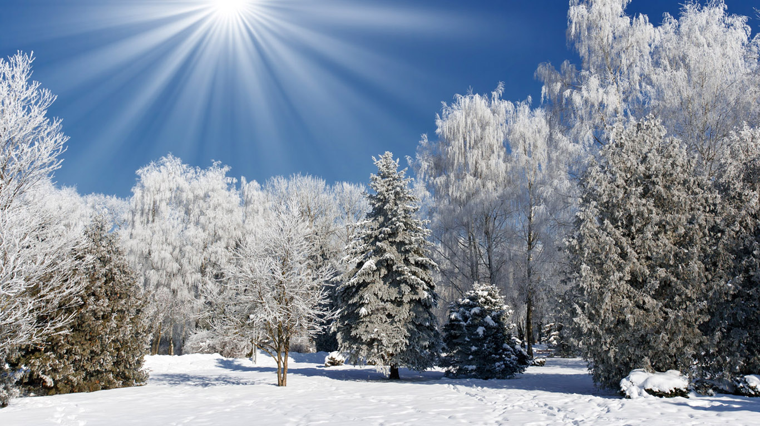

^{Наступіла марозная … … .}
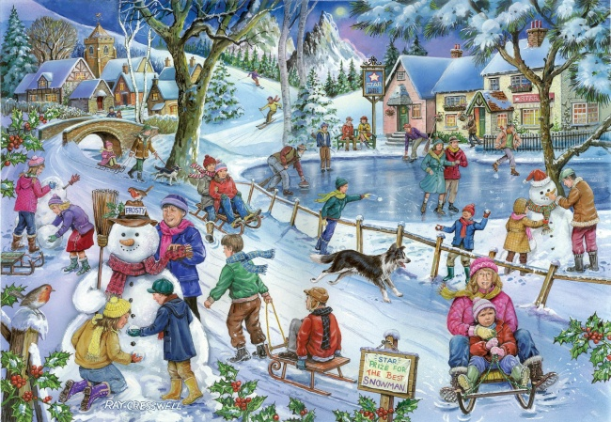
На вуліцу выбеглі дзеці ў рознакаляровым … … .

